今日动态
一、晨间来园
今日应到32人，实到31人（1人事假），郝韩爱走到每一位老师身边甜甜打招呼：“老师，早上好”。郑棋宇签到后放好水杯，绕好杯带后去洗手喝牛奶。
- 区域游戏
喝完牛奶后宝贝们自主选择区域进行游戏。今天我们共开放六个区域，分别是建构区（桌面建构和地面建构）、图书区、益智区、科探区、角色区、美工区。
孩子们基本能够自主进入区域进行游戏，并且选择自己喜欢的材料进行游戏。在游戏过程中，对于基本的游戏规则也能做到相互提醒。游戏结束的时候，听到音乐能够较及时的整理材料。
姚计远、赵信宇、付洪岳在桌面建构区用雪花片拼搭直升机和轮船。 | 郑宇哲在桌面建构区用磁力片拼小汽车。 | 房硕、杨子晨在桌面建构区用磁力片拼搭机器人。 | 徐嘉翌、胡嘉深在地面建构区用积木搭建城堡。
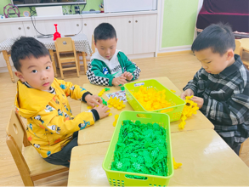 | 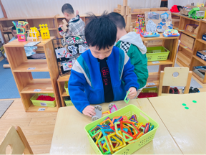 | 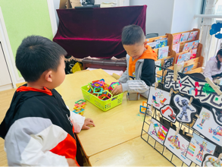 | 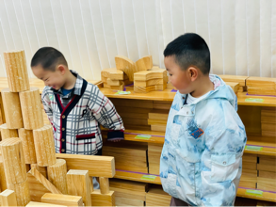
周昕潼、杨逸恬在美工区用橡皮泥捏做鸟窝小场景。 | 曹欣彤、赵午棣、王洛笛在美工区画彩色线描画。 | 邓梓洛在图书区认真阅读绘本故事。  于佳漪在边读绘本故事边绘画、涂色。 | 时益槿、李君瑶在表演区表演小蝴蝶。
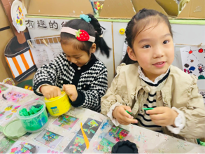 | 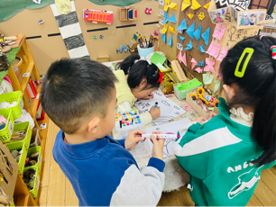 | 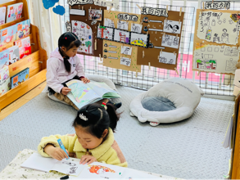 | 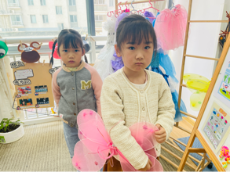

- 生活活动
韩自豪：能够一手扶碗，一手拿筷子进餐，午餐期间保持安静，吃完饭菜后举手等待盛汤。
周恒宇：吃完饭后保持桌面整洁，把碗轻轻放进桶里，把筷子塞进布袋里。
五、家园联系
1.孩子在家中时，家长们能够放手让孩子尝试自己的事情自己做，逐渐培养起孩子好的生活习惯和自理能力。
2.春季换季期间需格外注意幼儿卫生，做到勤洗手等。帮助幼儿养成良好的卫生习惯。尤其要注意饮食调理，注意气候变化，加强锻炼。
3.布置的安全教育课程请家长们下载安全教育APP，带领孩子及时完成学习。

